Cấu trúc project
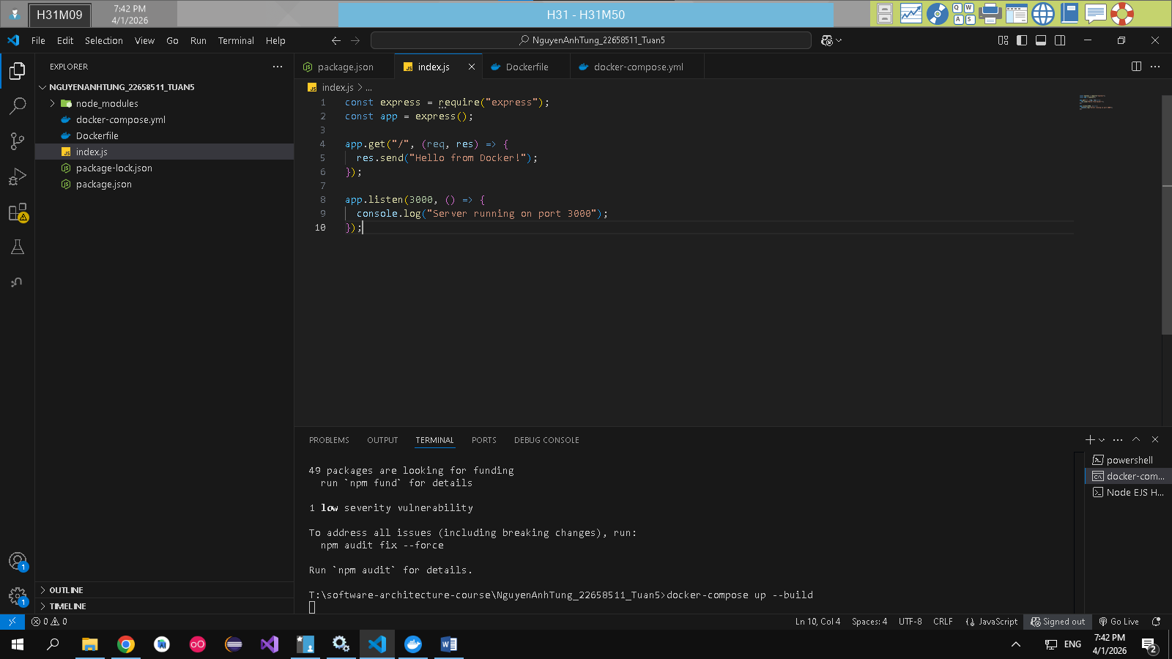
Kiểm tra version
